SKT, 사회문제 해결하는
‘ESG 스타트업’ 육성 첫 결실
- SKT와 국내외 기업∙기관들 ‘ESG 스타트업’ 지원 위해 뭉쳐…6개월 집중 육성 통해 높은 성과 달성
- 마블러스 등 6개사, 총 100억 투자유치…식스티헤르츠 등 9개사 23개 공모전 수상
- 올해 SK그룹 등 참여사 21개로 확대…’ESG코리아2022’ 공모 4월 3일까지
엠바고 : 배포 즉시 사용 가능합니다

[2022. 2. 22]

SK텔레콤과 국내외 기업∙기관 등이 함께 ‘ESG 스타트업’ 육성을 위해 출범한 ‘ESG 코리아 2021’이 6개월여의 육성 과정을 성공적으로 마무리하고, 2기 스타트업 공모에 나선다.

SK텔레콤(대표이사 유영상, www.sktelecom.com)은 ‘ESG 코리아 2021’를 통해 ESG 스타트업 14개사를 선발해 육성한 결과 ▲주요 공모전 수상 23건 ▲투자유치 6개사 총 100억원 ▲사업연계 3개사(9개사 검토) 등의 성과를 달성했다고 22일 밝혔다.
※ ‘ESG 코리아 2021’ : SKT와 마이크로소프트∙SAP 등 글로벌 기업, 국내 사회적기업가 교육기관 및 투자사 등 다수의 참여사들이 ‘ESG 코리아 얼라이언스(Alliance)’를 결성, 국내 ESG 스타트업을 지원하는 프로그램. 이 프로그램은 재생에너지부터 재활용∙장애인포용∙교육격차 등 다양한 사회문제 해결방안을 모색하는 스타트업의 목표 설정부터 서비스 개발∙시장 진입∙글로벌 확장까지 체계적인 맞춤형 육성에 집중한다

‘ESG 코리아 얼라이언스’는 이 같은 성과를 바탕으로, 올해에도 ‘ESG 코리아 2022’선발에 나선다. ‘ESG 코리아 2022’는 4월 3일까지 SKT의 트루이노베이션 홈페이지(www.true-inno.com/ESG)에 마련된 지원 사이트를 통해 최대 15개 팀을 선발하고, 5월부터 총 6개월간의 스타트업 엑셀러레이팅에 돌입한다.

이번에 육성 과정을 밟은 스타트업 중 에듀테크 기업 ‘마블러스’는 SKT와 카카오가 공동 조성한 ESG 펀드로부터 직접 투자를 받았다. 실감형 콘텐츠(VR∙AR∙MR)와 인공지능 기반 연구기업인 ‘마블러스’는 학습결손과 교육 불평등 등 사회적 문제를 해결하기 위해 다양한 솔루션을 개발한다는 점에서 가치를 인정받았다.

이밖에 AI 기반 음식물 쓰레기 줄이기 솔루션 개발기업 ‘누비랩’ 등 5개사*도 기술력과 시장성을 높게 평가받아 외부 투자 유치에 성공했다.
※ 투자유치 스타트업 : 누비랩, 메디아이플러스, 식스티헤르츠, 이노버스, 웰로

‘ESG 코리아’ 육성 스타트업은 전국 주요 공모전에서도 뛰어난 성과를 보였다. 전국 발전량 관리 예측 솔루션 개발사 ‘식스티헤르츠’가 ‘2021 범정부 공공데이터 활용 창업경진대회 왕중왕전 대상(대통령상)’을 받아 실력을 인정받는 등 9개사가 총 23개 공모전에서 수상했다.
※ 웰로 : 2021 범정부 공공데이터 활용 창업경진대회 왕중왕전, 3등(행정안전부 장관상)
브로나인 : 2021 발명특허대전, 금상(과학기술정보통신부 장관상)
엔젤스윙 : 2021 스마트건설챌린지 최고기술상(국토교통부장관상)

※ ‘ESG 코리아 2022’ 모집 포스터
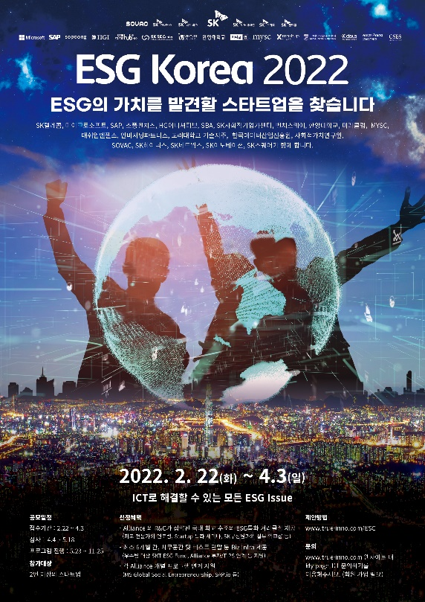

또 스타트업들이 난제 중 하나로 꼽고 있는 실증 성공 사례를 확보하기 위한 사업연계도 활발하게 진행됐다. ‘누비랩’은 올 해 SKT 을지로 T타워내 구내 식당에서 시범 서비스를 선보였다. AI 플라스틱 컵 수거 및 세척 선별기를 만드는 ‘이노버스’와 중증 장애인을 위한 출퇴근 버스를 운용하는 ‘모두의셔틀’도 SKT와 협업 중이다. 이밖에도 9개 스타트업이 사업연계를 검토 중이다.

‘ESG 코리아 2021’의 성공적인 운영은 ‘얼라이언스’에 참여하고 있는 기업과 투자사∙연구기관 등이 협력해 스타트업이 필요로 하는 멘토링과 경영인프라 등을 ‘적재적소’에 제공해 준 것이 주효했다는 분석이다.

‘ESG 코리아 얼라이언스’에 참여하고 있는 SAP, 마이크로소프트, 한양대학교 등이 세미나를 지원하고, 소풍벤처스와 HGI는 사업전략 1:1 멘토링, 투자 검토 등을 지원했다. SK사회적기업가센터는 소셜 스타트업 BM(Business Model)을 멘토링했고, 미라클랩과 벤처스퀘어는 홍보 지원에 나섰다. 서울창업허브성수센터는 스타트업에 사무공간을 제공했다. 또한 SKT는 MYSC와 더불어 14개 스타트업의 사회적 가치 정의 및 ESG 발전지표 도출을 지원했다.

정부∙기업 지원 정책 추천 플랫폼인 ‘웰로’는 이 같은 종합 컨설팅과 지원을 받아 아이디어 단계의 프로젝트팀 구성에서 공모전 수상 및 정부 프로젝트 수주를 불과 1년 만에 마무리할 수 있었다.

올해부터 ‘ESG 코리아 얼라이언스’ 참여 기업∙기관은 기존 11개에서 21개사로 대폭 늘어난다.
※ ESG 코리아 얼라이언스2021(기존 참여사) : SKT, 마이크로소프트, SAP, 소풍벤처스, HG이니셔티브, 미라클랩, 벤처스퀘어, MYSC, 한양대학교, SK사회적기업가센터, SBA성수(서울창업허브 성수) 등 11곳
※ ESG 코리아 얼라이언스2022(추가 참여사) : 매쉬업엔젤스, 인비저닝파트너스, 고려대학교 기술지주, 한국데이터산업진흥원, 사회적가치연구원 5개사, SK수펙스추구협의회(SOVAC), SK하이닉스, SK네트웍스, SK이노베이션, SK스퀘어 5개사 등 10곳 추가

여지영 SK텔레콤 ESG Alliance 담당은 “ESG 코리아 얼라이언스 참여사들의 적극적인 참여와 도움으로 ‘ESG Korea 2021’이 뛰어난 육성 결과를 달성할 수 있었다”며 “올해는 얼라이언스 참여사와 SK그룹 참여가 대폭 확대되는 것을 계기로 ESG 스타트업의 성장에 보다 적극적으로 나설 계획”이라고 밝혔다.

※ 사진설명
SK텔레콤과 국내외 기업∙기관 등이 함께 ‘ESG 스타트업’ 육성을 위해 출범한 ‘ESG 코리아 2021’이 6개월여의 육성 과정을 성공적으로 마무리하고, 2기 스타트업 공모에 나선다고 22일 밝혔다.
<사진 1> 올해 1월 ‘ESG 코리아 2021’ 육성 스타트업들의 성과를 발표하는 데모데이에서 관계자가 프레젠테이션을 하고 있는 모습
<사진 2, 3> ‘ESG 코리아 2021’ 육성 스타트업 관계자들의 온라인 워크샵 화면

▶ 관련 문의 : SK텔레콤 PR실 전략PR팀 박지웅 매니저(02-6100-3832)
<끝>

